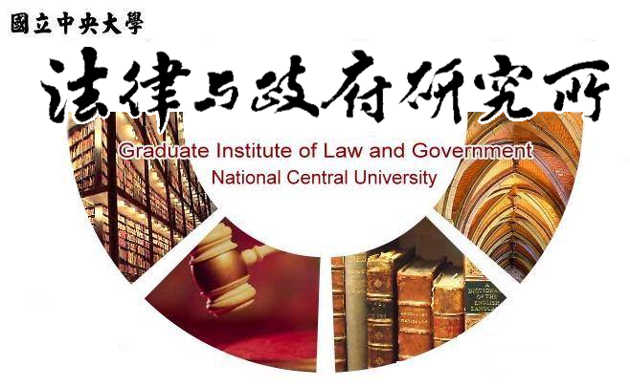

主旨
為辦理本所吳孟恒同學學位考試事宜

說明
1.研 究 生：吳孟恒。
2.指導教授：溫祖德助理教授。
3.論文題目：我國鑑定制度之檢討—兼論北捷隨機殺人案、湯姆熊割喉案之鑑定爭議。
4.口試委員：蘇凱平助理教授、洪兆承助理教授、溫祖德助理教授。
5.時 間：110年1月11日(星期一)上午10:00。
6.地 點：本校客家大樓 4樓418室。

法律與政府研究所
109年12月30日

